**Opdracht conditie paard bepalen**

Je kunt de conditie van een paard op verschillende manieren beoordelen. Door goed naar het dier te kijken of door het gewicht te berekenen.

**Schatten**

Door goed naar het paard te kijken en onderstaande afbeelding erbij te houden, kun je het gewicht van het paard schatten.

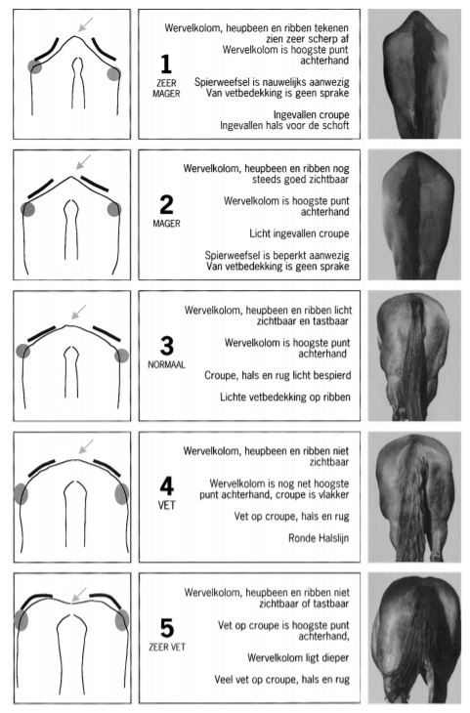

**Berekenen**

De hoogte van een paard wordt bepaald aan de hand van de stokmaat.

Deze meet je bij de schoft.

* Meet de borstomvang en de lichaamslengte van je paard in hele centimeters.

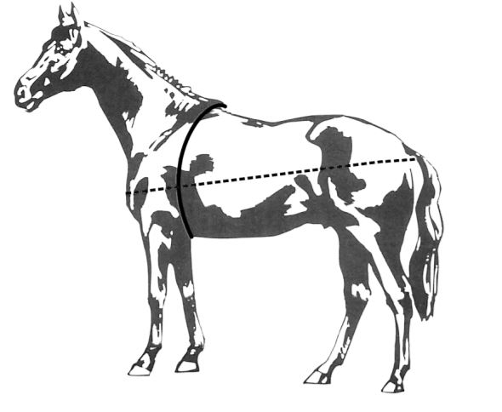

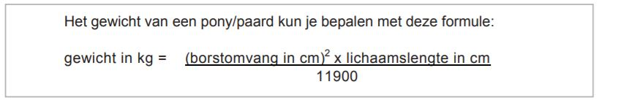

**Paard 1**

Naam van het paard ……………………………………………………………………

Omcirkel het juiste antwoord, mijn paard is een: merrie/ hengst/ ruin

Ik schat het gewicht van deze pony/ paard ………………………………………….

Borstomvang is …………………………………………………………………………...cm

Lengte is …………………………………………………………………………………..cm

Schrijf nu de hele berekening op: …………………………………………………………………………………………………………………………………………………………………………………………………………………………………………………………………………………………………………………………………………………………………………………………………………

Het paard weegt ……………………………………………………………………………kg

Het paard zijn conditiescore is 1- 2- 3- 4- 5, omdat ………………………………………………………………………………………………………………………………………………………………………………………………………………………………………………………………………………………………………

* **Maak alle materialen schoon en ruim ze op.**